



GESTION MANUELLE DU BACK OFFICE

DOCUMENT FONCTIONNEL

ASSISTANCE MERC@NET INTERNET



E-mail : assistance.mercanet@bnpparibas.com

Site WEB : http://www.mercanet.bnpparibas.com

VERSION 1.0 (mars 2002)

TABLE DES MATIERES

1. INTRODUCTION 3

2. CONNEXION AU SERVICE 4

3. PROCEDURE D’UTILISATION 7
3.1 CONSULTATION 7
3.1.2 CONSULTATION D’UNE TRANSACTION 7
3.1.2 CONSULTATION D’UNE LISTE DE TRANSACTIONS 8
3.2 MODE ANNULATION OU MODE VALIDATION 11
3.1.2 ANNULATION D’UNE TRANSACTION 12
3.1.2 VALIDATION D’UNE TRANSACTION 15
3.3 REMBOURSEMENT D’UNE TRANSACTION 18

4. LES PAGES D’ERREURS 21
4.1 LES PAGES BLEUES 21
4.2 MESSAGE D’ERREUR « COMMERÇANT INCONNU » 22
4.3 MESSAGE D’ERREUR « OPERATION IMPOSSIBLE » 23
4.4 MESSAGE D’ERREUR « PLUS DE 100 TRANSACTIONS TROUVEES » 24

5. ANNEXES 25
5.1 TABLEAU DES ETATS DES TRANSACTIONS ET DES OPERATIONS POSSIBLES 25
5.2 EXEMPLES DE JOURNAUX DE TRANSACTIONS MERC@NET 26
3.1.2 AU FORMAT TEXTE : 26
3.1.2 AU FORMAT EXCEL : 27
5.3 EXEMPLE DE JOURNAUX D’OPERATIONS MERC@NET 28

INTRODUCTION

Cette documentation décrit les outils de back-office de Merc@net Internet ainsi que leur utilisation. Ces outils vous permettent d’intervenir manuellement sur vos transactions afin de gérer les paiements en fonction de vos besoins commerciaux et financiers.

Les opérations de back-office suivantes sont disponibles :

- La consultation en ligne des transactions
- L’annulation totale ou partielle des transactions avant remise en banque (si vous disposez de l’option « remise différée »)
- La validation totale ou partielle des transactions pour remise en banque¹ (si vous disposez de l’option « remise différée »)
- Le remboursement total ou partiel des transactions déjà remises en banque¹ (si vous disposez de l’option « remboursement »)

Ces diverses opérations sont accessibles manuellement sur notre serveur. Vous pouvez préciser les personnes qui sont habilitées à consulter ou à effectuer des opérations.

Pour accéder à ces opérations de back-office, vous devrez suivre les étapes suivantes :

- Vous connecter au serveur Merc@net
- Sélectionner vos transactions
- Effectuer vos modifications
- Transmettre vos modifications à BNP Paribas

Un journal de vos opérations de back-office réalisées sur la plate-forme Merc@net est envoyé par e-mail quotidiennement.

CONNEXION AU SERVICE

Suite à la signature du contrat Merc@net, nous vous adressons un courrier recommandé avec accusé de réception précisant l’URL de connexion au serveur Merc@net, ainsi que le ou les nom(s) d’utilisateur(s) et mot(s) de passe des utilisateurs autorisés à se connecter au service.

Pour effectuer des opérations manuelles de back-office, il n’y a pas de logiciel spécifique à installer. Il suffit de pouvoir se connecter à Internet.

Pour vous connecter au service, vous devez :

- Ouvrir un navigateur (Microsoft Internet Explorer, Netscape ou autre)
- Entrer l’URL qui vous a été fournie pour la connexion au serveur Merc@net

Vous verrez ensuite apparaître cette fenêtre :

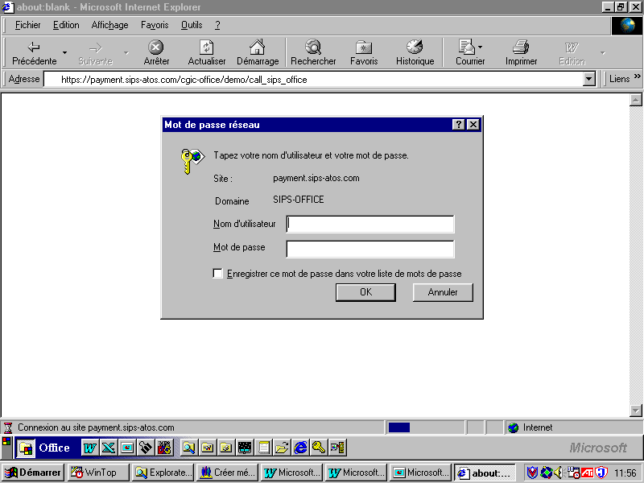

Il suffira alors de renseigner le ou les nom(s) d’utilisateur(s) et mot(s) de passe fournis dans le courrier qui vous a été transmis.

Par mesure de précaution, nous vous déconseillons de cocher la case «Enregistrer ce mot de passe».
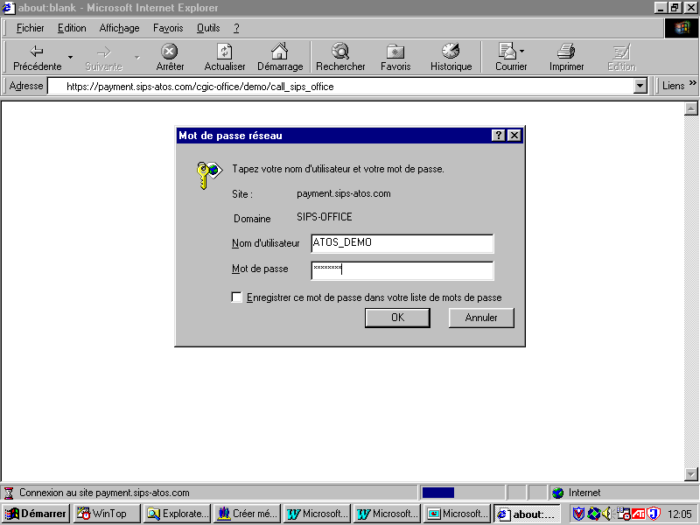
BNP PARIBAS

Après vérification, la fenêtre ci-dessous apparaît à l’écran.

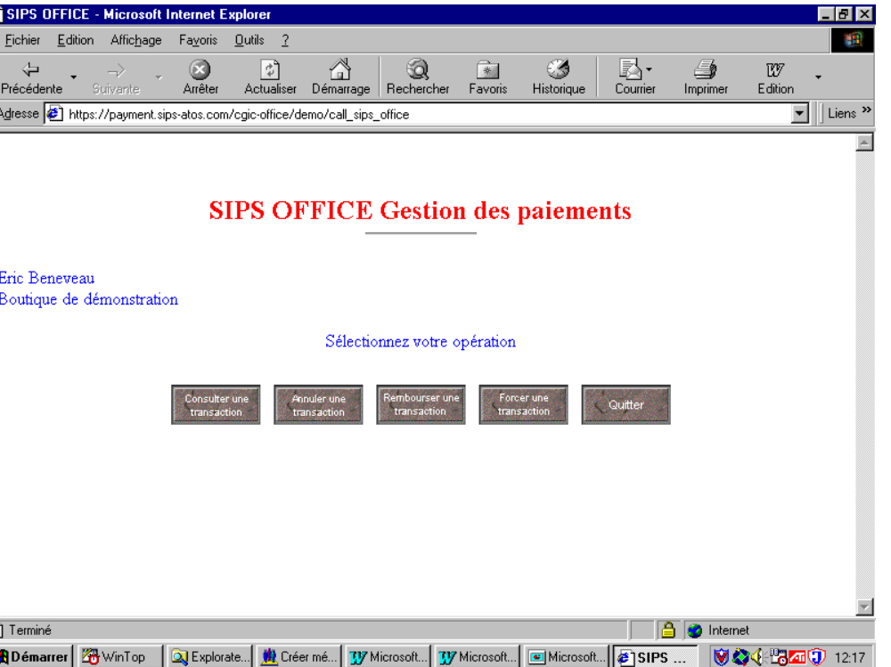
Ci-dessous, la version agrandie des boutons tels qu’ils apparaissent à l’écran (en fonction des options souscrites).

 | Accès à la consultation.
 | Accès à la consultation d’une liste de transactions, recherche par critères (date, type de carte, état de la transaction…).
 | Accès à la validation : “sans nouvelle autorisation” si le délai de remise est inférieur ou égal à 6 jours, “avec nouvelle autorisation” si le délai de remise est supérieur à 6 jours.
 | Accès à l’annulation.
 | Accès au remboursement.
 | Quitter l’application.

PROCEDURE D’UTILISATION

CONSULTATION

Vous pouvez consulter une transaction ou une liste de transactions.

CONSULTATION D’UNE TRANSACTION

La consultation d’une transaction permet de visualiser, à partir de son identifiant, toutes les caractéristiques d’une transaction telles que la date, le montant, la devise, le type de carte utilisé, l’accord ou le refus de la banque, le numéro d’autorisation, l’état de la transaction, la date de remise en banque, la référence de la commande, etc.

Pour consulter une transaction, vous devez :

- Cliquer sur le bouton « consulter une transaction » :

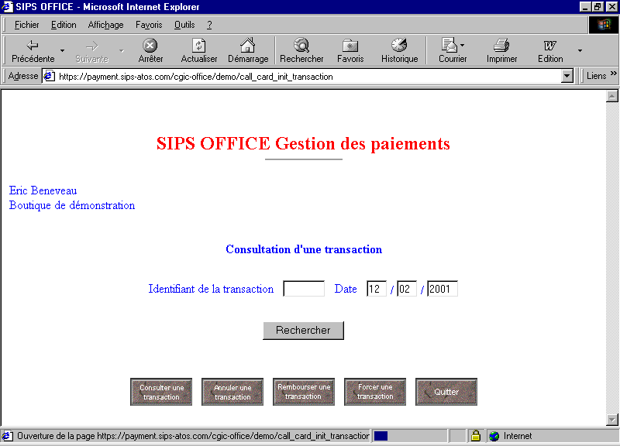

- Saisir l’identifiant de la transaction que vous retrouvez dans vos commandes mais également dans le journal de fond qui vous est transmis quotidiennement.

Si l’identifiant de la transaction est erroné ou que la date de la transaction ne correspond pas à la date effective, l’écran suivant apparaît :
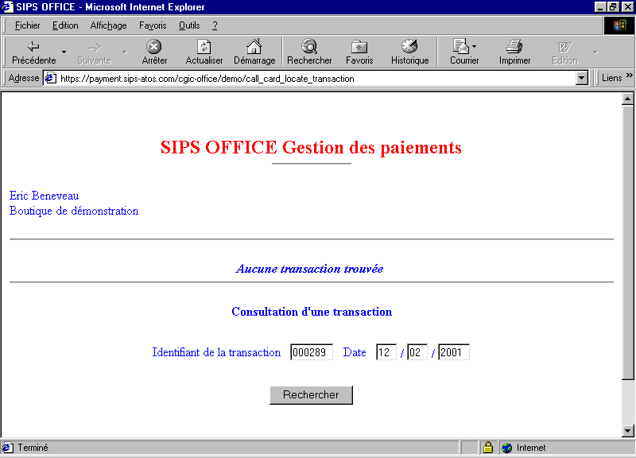

CONSULTATION D’UNE LISTE DE TRANSACTIONS

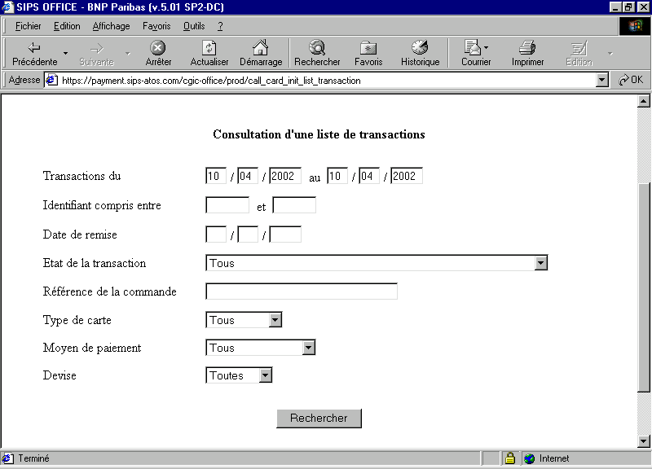
La consultation d’une liste de transactions permet de visualiser toutes les transactions répondant à un ou plusieurs critères de recherche :

- Dates : vous pouvez saisir une période de transactions ou ne saisir qu’une seule date en laissant vide le second champ. Ne pas saisir de dates en laissant les deux champs vides ralentit la recherche de transactions.

- Identifiants : vous pouvez saisir une plage d’identifiants de transactions ou ne saisir qu’un seul identifiant en laissant vide l’un des deux champs. Ne pas saisir d’identifiant de la transaction en laissant les deux champs vides ne pose pas de problème.

- Date de remise : vous pouvez saisir une date de remise des transactions.

- Etat de la transaction : vous pouvez sélectionner un état de transaction parmi la liste proposée par le serveur Merc@net (par défaut, tous les états possibles sont retenus).

- Référence de commande : vous pouvez saisir une référence de commande si vous recherchez une seule transaction.

- Type de carte : vous pouvez sélectionner un type de carte parmi la liste proposée par le serveur Merc@net (par défaut, toutes les cartes acceptées par Merc@net sont retenues). Attention, votre site n’accepte pas forcément toutes les cartes disponibles.

- Moyen de paiement : vous pouvez sélectionner un moyen de paiement parmi la liste proposée par le serveur Merc@net (par défaut, tous les moyens de paiement acceptés par Merc@net sont retenus). Attention, votre site n’accepte pas forcément tous les moyens de paiement disponibles, le choix est établi lors de la signature du contrat de service.

- Devise : vous pouvez sélectionner une devise parmi la liste proposée par le serveur Merc@net (par défaut, toutes les devises acceptées par Merc@net sont retenues).

La liste des transactions affichées selon les critères stipulés est limitée à 100 transactions. Au-delà, vous êtes invité à affiner votre recherche.

Dans le cas d’une “consultation par liste de transactions”, une fois le ou les critères de recherche précisés, le résultat s’affiche sous la forme suivante :
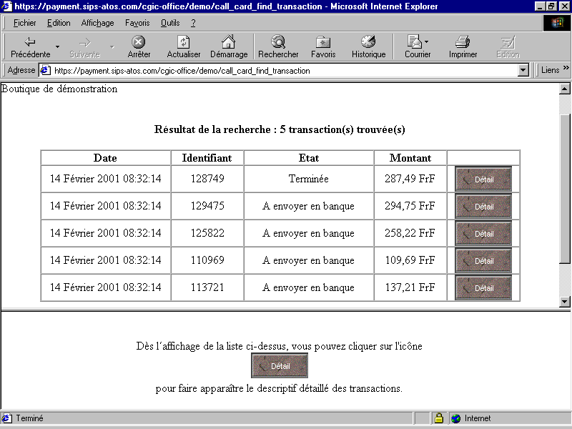
EUR
EUR
EUR
EUR
EUR

- En cliquant sur le bouton « détail » figurant à côté de la transaction qui vous intéresse, vous retrouvez les mêmes informations qu’avec la fonction « consultation d’une transaction » :

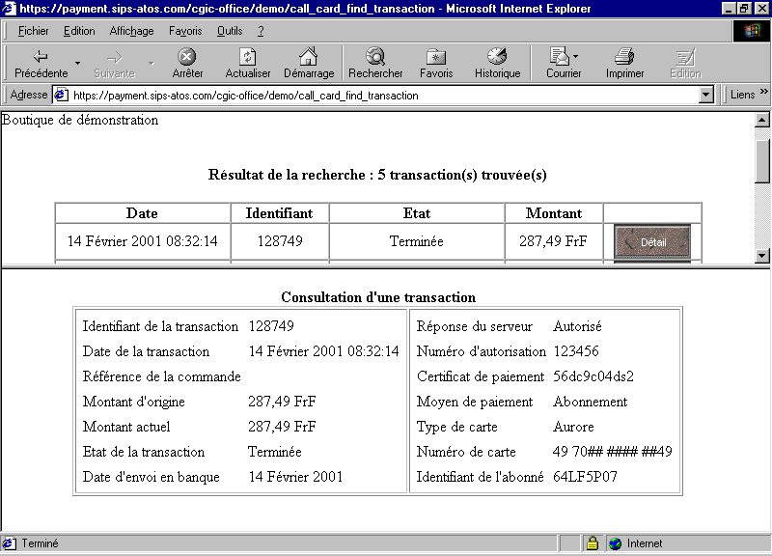
EUR
EUR
EUR

MODE ANNULATION OU MODE VALIDATION

Vous disposez des modes ANNULATION et VALIDATION pour intervenir sur vos transactions. Vous choisissez le mode qui vous convient le mieux lors de la signature de votre contrat. L’annulation est le mode par défaut puisque les transactions sont automatiquement transmises en banque à la fin du délai de remise. Si vous oubliez d’annuler une transaction, elle sera envoyée en remise. Toutefois, vous pourrez la rembourser ultérieurement.

Si vous retenez le mode validation, les transactions expirent automatiquement en fin de délai. Par conséquent, si vous oubliez de valider une transaction, celle-ci est perdue. En revanche, le mode validation permet de choisir le jour d’envoi en remise (contrairement au mode annulation où le jour d’envoi en remise est défini au moment du paiement).

Les modes annulation ou validation et le délai de remise dépendent de la valeur des paramètres CAPTURE_MODE et CAPTURE_DAY (cf. guide d’intégration Merc@net Internet). Le tableau ci-dessous récapitule les différentes possibilités.

 | Mode annulation  CAPTURE_MODE =  AUTHOR_CAPTURE | Mode validation  CAPTURE_MODE =  VALIDATION
Délai de remise = 0 jour  CAPTURE_DAY = 0 | Mode par défaut.  Merc@net fait une demande d’autorisation en ligne du montant réel et la transaction est remise en banque le soir même. | Non valide.  Attention, les transactions expirent automatiquement le soir même !
0 jour < délai ≤ 6 jours  0< CAPTURE_DAY = N ≤6 | Merc@net fait une demande d’autorisation en ligne du montant réel et la transaction est remise en banque après N jours.  Durant ce délai, la transaction peut être annulée. | Merc@net fait une demande d’autorisation en ligne du montant réel et la transaction expire après N jours.  Durant ce délai, la transaction peut être validée.
6 jours < délai ≤ 99 jours  6< CAPTURE_DAY = N ≤99 | Merc@net fait une demande d’autorisation en ligne de 2 euros. Après N jours, Merc@net fait une seconde demande d’autorisation du montant en cours et la transaction est remise en banque.  Durant ce délai, la transaction peut être annulée. | Merc@net fait une demande d’autorisation en ligne de 2 euros. Après N jours, la transaction expire.  Durant ce délai, la transaction peut être validée. Pour cette validation, Merc@net fait une seconde demande d’autorisation du montant validé.

ANNULATION D’UNE TRANSACTION

Cette fonction est disponible si vous avez retenu le mode « annulation ». Celle-ci permet d’annuler totalement ou partiellement des transactions avant qu’elles ne soient remises en banque. Lors d’une annulation partielle, vous réduisez le montant à remettre en banque.

Règles de gestion de l’annulation :

L’annulation d’une transaction doit être effectuée avant l’envoi en remise. Si la transaction a déjà été remise en banque, l’annulation est refusée.

Il est indispensable de vérifier que le paramètre CAPTURE_DAY a bien été renseigné au moment du paiement (cf. Guide d’intégration Merc@net Internet).
Par défaut le champ CAPTURE_DAY est à zéro, la remise en banque est donc immédiate. Aucune opération d’annulation n’est alors possible.
Avec CAPTURE_DAY égale à N, le délai pour annuler une transaction sera de N jours. Après N jours, les transactions sont automatiquement remises en banque.

- Des contrôles sont effectués sur le montant, vous ne pouvez pas annuler une transaction pour un montant supérieur au montant d’origine.

- Vous pouvez annuler une transaction en plusieurs fois tant que le délai de remise n’est pas atteint et que le solde de la transaction n’est pas à zéro. Le montant restant est envoyé en remise.

- Dans le cas d’une annulation partielle, le solde de la transaction part automatiquement en banque à expiration du délai de remise.

- ATTENTION :

- VOUS NE POUVEZ PAS ANNULER UNE ANNULATION
- Cette fonctionnalité n’est pas encore disponible pour les cartes privatives Aurore ou JCB

Pour annuler une transaction, vous devez :

- Cliquer sur le bouton « annuler une transaction »

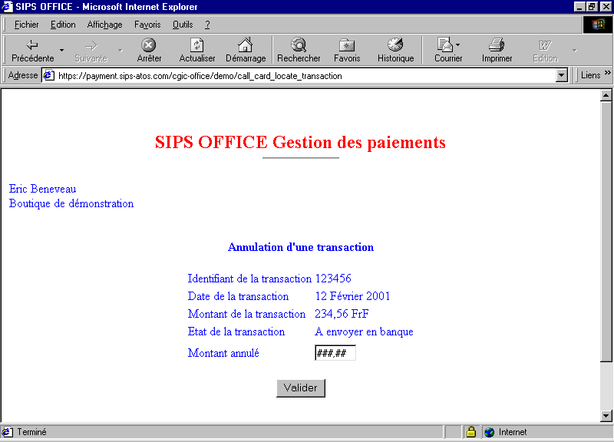
EUR

- Saisir l’identifiant et la date de la transaction

- Cliquer sur « rechercher »

- Saisir le montant que vous voulez annuler, c’est-à-dire la somme qui ne doit pas être remise en banque, en respectant le masque de saisie

- Cliquer sur le bouton « valider »

Le résultat de l’annulation s’affiche à l’écran :

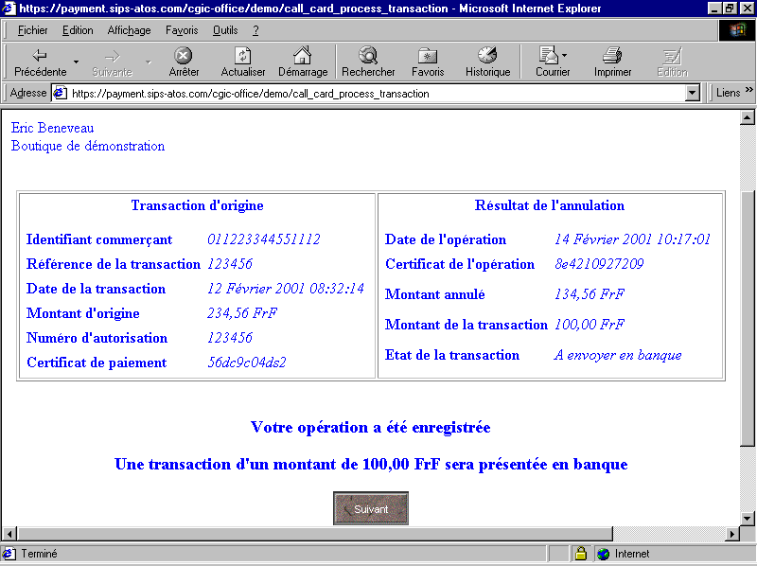

EUR
EUR
EUR
EUR

Le «montant annulé» est de 134,56 euros tel qu’il avait été saisi sur l’écran « annulation d’une transaction ».

Le « montant de la transaction » correspond au solde de la transaction qui sera remis en banque.

VALIDATION D’UNE TRANSACTION

Cette fonction permet de déclencher l’envoi en banque d’une transaction.

Règles de gestion de la validation :

Lorsque vous choisissez le mode validation, vous devez valider manuellement chacune des transactions. A la fin du délai de remise que vous avez défini, chaque transaction qui n’aura pas été validée expire automatiquement. Il est alors impossible de revenir sur cette transaction, elle ne pourra donc jamais être envoyée en banque.

Pour la validation, il est indispensable de vérifier que les paramètres CAPTURE_DAY et CAPTURE_MODE ont bien été renseignés au moment du paiement (cf. Guide d’intégration Merc@net Internet).
Le paramètre CAPTURE_MODE doit prendre la valeur VALIDATION. Par défaut, ce paramètre prend la valeur AUTHOR_CAPTURE, ce qui correspond au mode annulation.
Si CAPTURE_DAY est égal à N, le délai pour valider une transaction sera de N jours. Après N jours, les transactions non validées expirent automatiquement. Aucune intervention n’est possible sur une transaction expirée.

- Le montant validé est envoyé en banque le jour même de la validation

- Le montant validé doit être inférieur ou égal au montant d’origine

- Le solde du montant non validé est annulé

- ATTENTION :

- VOUS NE POUVEZ PAS ANNULER UNE VALIDATION
- Cette fonctionnalité n’est pas encore disponible pour les cartes privatives Aurore ou JCB

Pour valider une transaction, vous devez :

- Cliquer sur le bouton « valider une transaction »

- Saisir l’identifiant et la date de la transaction

- Cliquer sur « rechercher »

- Entrer le montant désiré dans la case « montant validé », puis cliquer sur le bouton « valider »

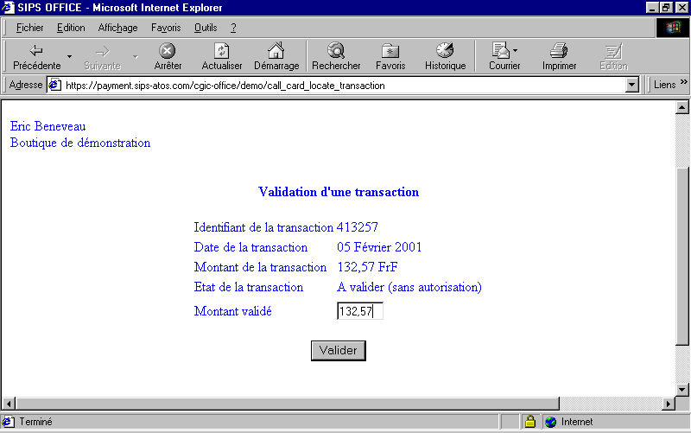
EUR

Un écran de demande de confirmation s’affichera ensuite.

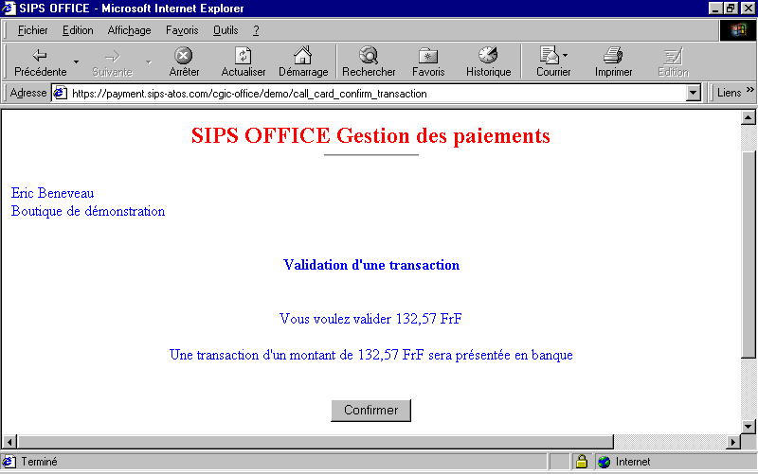
EUR
EUR

Après avoir cliqué sur “confirmer”, l’écran suivant s’affichera :

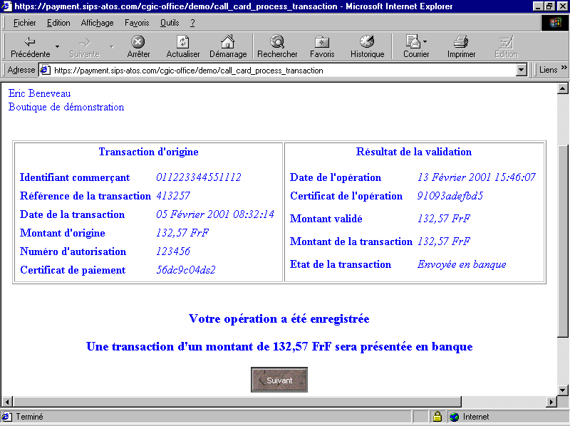
EUR
EUR
EUR
EUR

REMBOURSEMENT D’UNE TRANSACTION

Cette fonctionnalité permet de recréditer votre client (par exemple, si le client a retourné le produit car il ne convenait pas, si le produit a été détérioré durant le transport, etc.).

Règles de gestion du remboursement :

- Le compte de votre client est crédité du montant remboursé, votre compte bancaire est débité de ce même montant.

- Le montant remboursé est remis en banque le jour même.

- Le montant remboursé doit être inférieur ou égal au montant d’origine.

- Le remboursement est possible durant les six mois qui suivent la première demande d’autorisation.

- Vous pouvez faire autant de remboursements que vous souhaitez tant que vous ne dépassez pas le délai de six mois évoqués ci-dessus et que le solde restant est supérieur à zéro.

- ATTENTION :

- VOUS NE POUVEZ PAS ANNULER UN REMBOURSEMENT
- Cette fonctionnalité n’est pas encore disponible pour les cartes privatives Aurore ou JCB

Pour rembourser une transaction, vous devez :

- Cliquer sur le bouton « rembourser une transaction »,

- Entrer l’identifiant de la transaction que vous souhaitez rembourser ainsi que la date à laquelle elle avait été effectuée par l’internaute, puis cliquer sur « rechercher »,

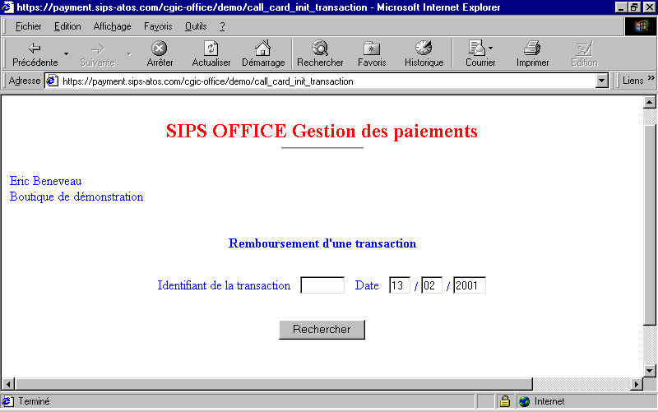

L’écran ci-dessous apparaîtra :

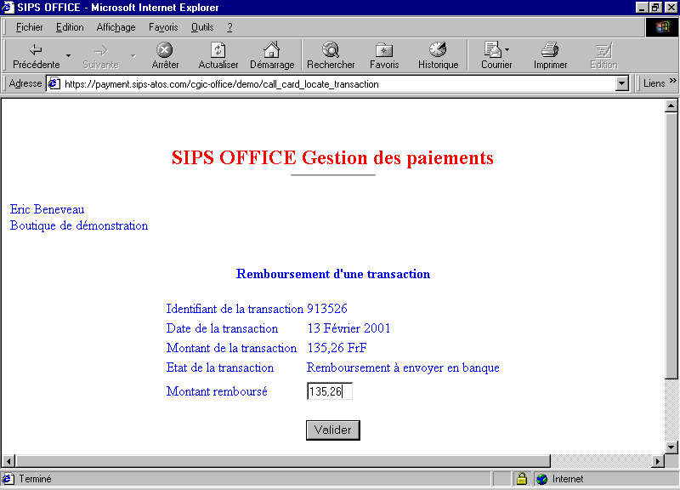
EUR

- Après avoir vérifié que le montant du remboursement à effectuer est correct, cliquez sur « valider »

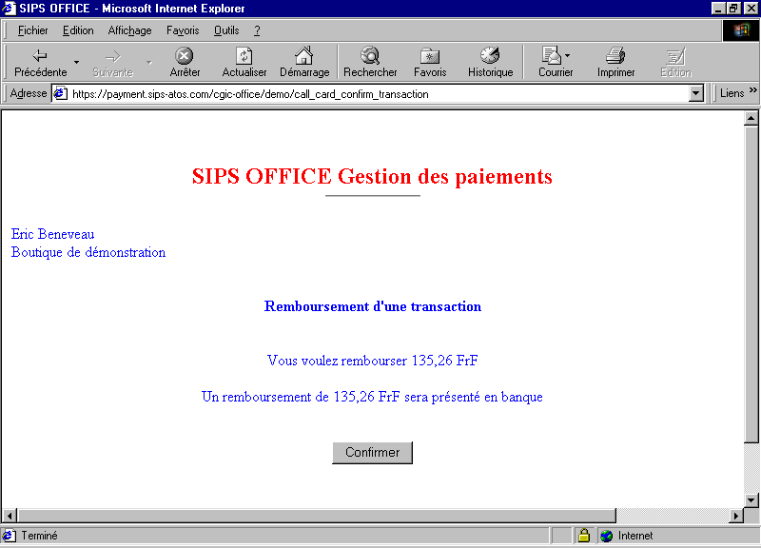
EUR
EUR

LES PAGES D’ERREURS

LES PAGES BLEUES

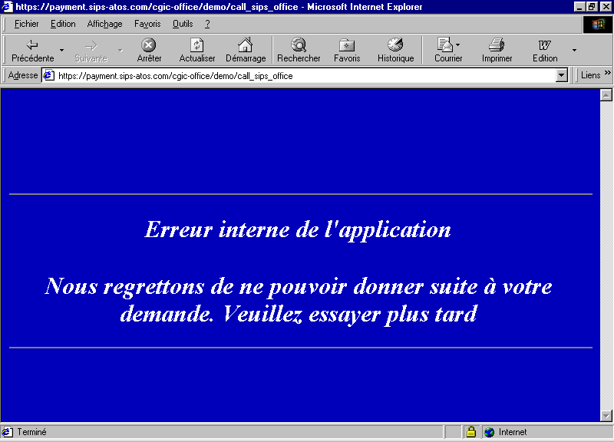

Une page bleue s’affiche si vous commettez une erreur dans la saisie de votre nom d’utilisateur (respecter les majuscules et les minuscules). Vérifiez les données et reconnectez-vous. Si le problème persiste contactez la cellule Merc@net Assistance :

Assistance.mercanet@bnpparibas.com

08.25.84.34.14 (0.15 € la minute)

MESSAGE D’ERREUR « COMMERÇANT INCONNU »

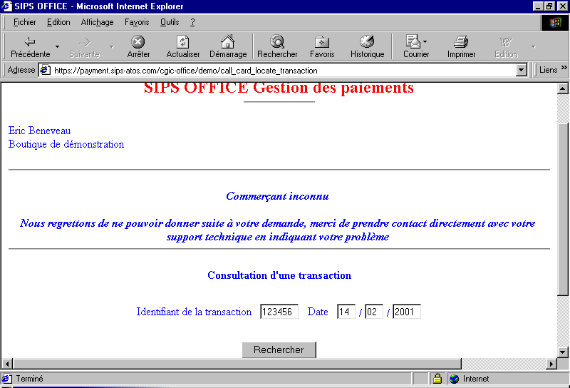

Ceci est dû à une erreur de paramétrage sur notre serveur. N’hésitez pas contacter contactez la cellule Merc@net Assistance :

Assistance.mercanet@bnpparibas.com

08.25.84.34.14 (0.15 € la minute)

MESSAGE D’ERREUR « OPERATION IMPOSSIBLE »

Si l’état de la transaction que vous souhaitez rembourser est « à envoyer en banque », cela signifie que la transaction n’a pas été remisée et donc que vous ne pouvez pas la rembourser. Vous pouvez rembourser une transaction seulement si son état est « envoyée en banque ». Pour connaître les opérations possibles selon l’état d’une transaction, vous pouvez vous reporter au chapitre 5.1 (page 25).

A titre d’exemple, le remboursement d’une transaction dont l’état est « à envoyer en banque », génère la page ci-dessous :

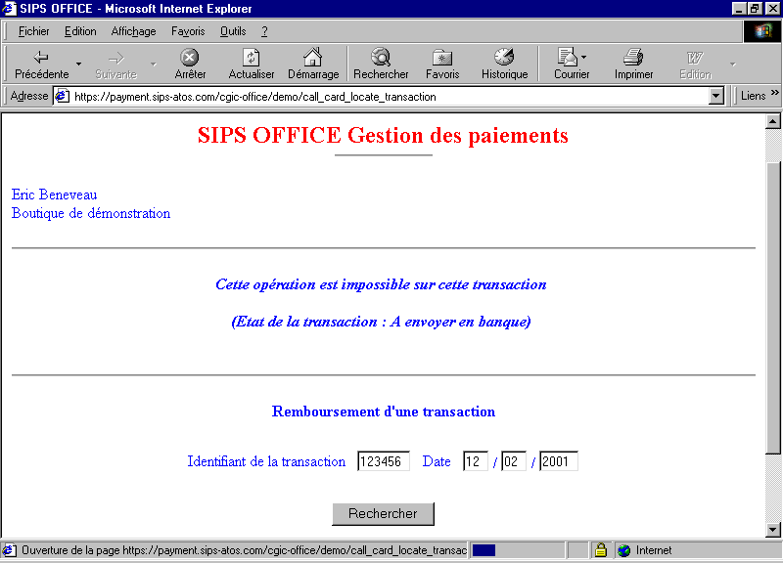

MESSAGE D’ERREUR « PLUS DE 100 TRANSACTIONS TROUVEES »

Si les critères de recherche ne sont pas suffisamment fins, le serveur peut trouver plus de 100 transactions correspondant aux critères. Dans ce cas, il refuse de les afficher et vous invite à affiner votre recherche. Un clic sur le bouton « Nouvelle Recherche » vous ramènera à la page de saisie des critères de recherche, en proposant par défaut les critères saisis précédemment.

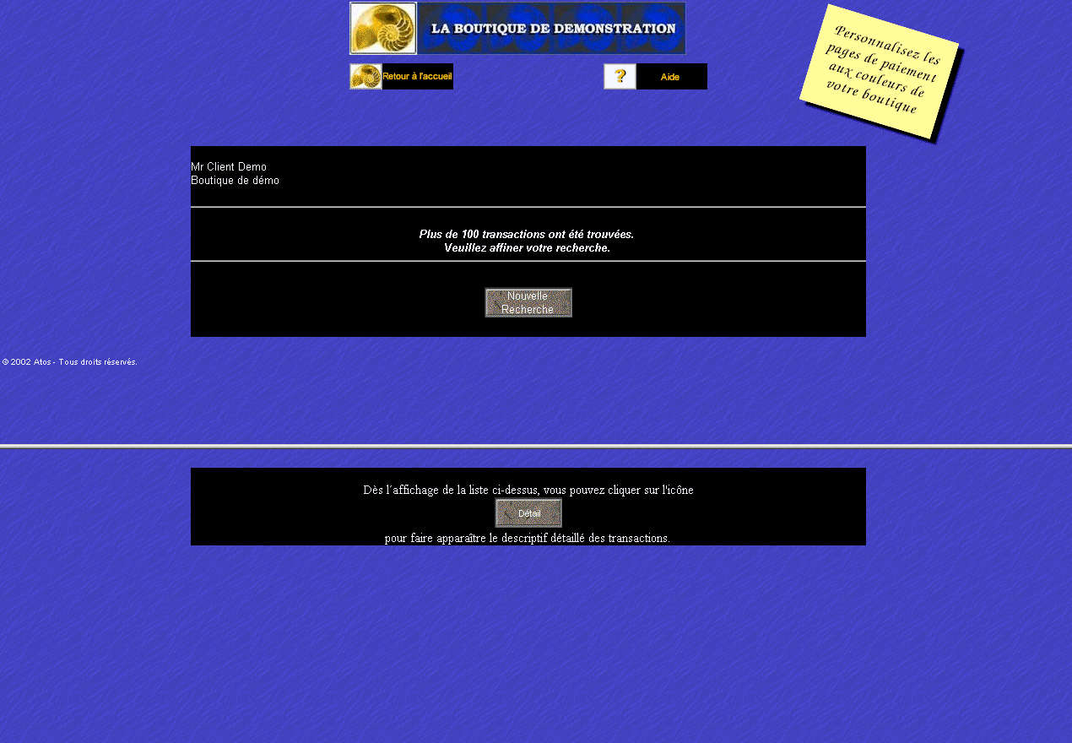

ANNEXES

TABLEAU DES ETATS DES TRANSACTIONS ET DES OPERATIONS POSSIBLES

Le tableau ci-dessous rappelle les états possibles pour une transaction, ainsi que les opérations de back-office associées.

Libellé | Définition | Opération possible | Résultat
A ENVOYER EN BANQUE | transaction acceptée, mode annulation et délai ≤ 6 jours | Annulation | ANNULEE
A AUTORISER | transaction acceptée, mode annulation et délai > 6 jours | Annulation | ANNULEE
A VALIDER SANS AUTORISATION | transaction acceptée, mode validation et délai ≤ 6 jours | Validation  (sans autorisation) | ENVOYEE EN BANQUE
A VALIDER AVEC AUTORISATION | transaction acceptée, mode validation et délai > 6 jours | Validation  (avec autorisation) | ENVOYEE EN BANQUE
REFUSEE | transaction refusée | - | -
ENVOYEE EN BANQUE | transaction remise en banque | Remboursement | REMBOURSEE
ANNULEE | transaction annulée (mode annulation) | - | -
EXPIREE | transaction non validée (mode validation) | - | -
REMBOURSEE | transaction remboursée | - | -
TERMINEE | transaction de plus de 6 mois | - | -

EXEMPLES DE JOURNAUX DE TRANSACTIONS MERC@NET

Exemples de journaux de transactions auxquels vous pouvez vous référer pour modifier des transactions. Les journaux de transactions, appelés aussi journaux de fond, contiennent le récapitulatif des transactions de paiement (cf. Guide d’intégration Merc@net). Ils sont envoyés par mail entre 4h00 et 5h30 du matin, au format texte ou au format Excel.

AU FORMAT TEXTE :

***********************************************************************
LISTE DES TRANSACTIONS TRAITEES
DATE : 00/01/20_02:35:46
BOUTIQUE : xxxxxxxxxx
***********************************************************************
TRANSACTION_ID:1200 → identifiant de la transaction
MERCHANT_ID:012345678912345 → identifiant du commerçant (0 suivi du siret du commerçant)
PAYMENT_MEANS :CARD → moyen de paiement (CARD par défaut)
ORIGIN_AMOUNT:54400 → montant initial dans la plus petite unité de la devise
CURRENT_AMOUNT:54400 → montant actuel dans la plus petite unité de la devise
CURRENCY:250 → code devise (978=Euro)
PAYMENT_DATE:20000119 → date de paiement
PAYMENT_TIME:003526 → heure de paiement
CARD_VALIDITY:200001 → date de validité de la carte
CARD_TYPE:CB → type de carte
HASH_CARD_NUMBER:4974.05 → extrait numéro de carte (4 premiers+2 derniers)
RESPONSE_CODE:00 → code réponse a la demande d'autorisation
CERTIFICATE:e120094e4e80 → certificat de paiement Merc@net si reponse=00
AUTHORISATION:985378 → numéro d'autorisation si reponse=00
CAPTURE_DATE:20000125 → date d'envoi en remise
TRANSACTION_STATUS:TO_CAPTURE → état de la transaction (envoyée en banque)
RETURN_CONTEXT:A35BGY → informations facultatives sur la transaction
AUTORESPONSE_STATUS:SENT → état réponse automatique (réponse envoyée)
ORDER_ID:ID567756566756 → référence de la commande.
CUSTOMER_ID:gvlt4549 → identifiant du client (utilisé seulement dans le cadre de l’option abonnement)
CUSTOMER_IP_ADRESS :195.242.76.14 → adresse IP du client (de son fournisseur d’accès à Internet)
-----------------------------------------------------------------------------------
TRANSACTION_ID:1201
MERCHANT_ID:012345678912345
PAYMENT_MEANS :CARD
ORIGIN_AMOUNT:19200
CURRENT_AMOUNT:19200
CURRENCY:250
PAYMENT_DATE:20000119
PAYMENT_TIME:073639
CARD_VALIDITY:200006
CARD_TYPE:MASTERCARD
HASH_CARD_NUMBER:5404.14
RESPONSE_CODE:00
CERTIFICATE:e8daa5aa45a9
AUTHORISATION:248893
CAPTURE_DATE:20000125
TRANSACTION_STATUS:TO_CAPTURE
RETURN_CONTEXT:
AUTORESPONSE_STATUS:SENT
ORDER_ID:
CUSTOMER_ID:mbxx1198
CUSTOMER_IP_ADRESS :213.36.64.152
***********************************************************************
NOMBRE DE TRANSACTIONS TRAITEES : 2
NOMBRE DE TRANSACTIONS AUTORISEES : 2
NOMBRE DE TRANSACTIONS REFERRAL : 0
NOMBRE DE TRANSACTIONS REFUSEES : 0
NOMBRE DE TRANSACTIONS SANS REPONSE : 0
***********************************************************************

AU FORMAT EXCEL :

Les transactions sont présentées sous forme de tableau avec une transaction par ligne. On retrouve les mêmes champs que dans la version texte avec une tabulation comme séparateur.

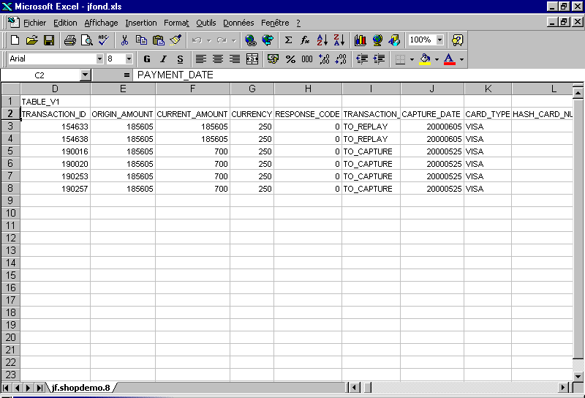

EXEMPLE DE JOURNAUX D’OPERATIONS MERC@NET

Sur les journaux des opérations de back-office, envoyés par mail sous format texte, vous trouvez toutes les modifications apportées aux transactions à l’aide de l’interface Merc@net.

************************************************************
LISTE DES OPERATIONS EFFECTUEES
DATE : 00/03/31_08:44:41
BOUTIQUE : xxxxxxxx
************************************************************
MERCHANT_ID:012345678912345 → identifiant du commerçant (0 suivi du siret du commerçant)
OPERATION_NAME:CANCEL → nom de l’opération effectuée
OPERATION_AMOUNT:980 → nouveau montant de la transaction
OPERATION_DATE:20000330 → date de l’opération
OPERATION_TIME:220242 → heure de l’opération
OPERATION_ORIGIN:TOTO → nom d’utilisateur qui a effectué l’opération
OPERATION_SEQUENCE:1 → nombre d’opérations effectuées sur la transaction
TRANSACTION_ID:14836 → identifiant de la transaction
PAYMENT_DATE:20000327 → date de la transaction
----------------------------------------------------------------------
MERCHANT_ID:012345678912345
OPERATION_NAME:CANCEL
OPERATION_AMOUNT:795
OPERATION_DATE:20000330
OPERATION_TIME:220246
OPERATION_ORIGIN:TOTO
OPERATION_SEQUENCE:1
TRANSACTION_ID:14881
PAYMENT_DATE:20000328
----------------------------------------------------------------------
MERCHANT_ID:012345678912345
OPERATION_NAME:CANCEL
OPERATION_AMOUNT:1295
OPERATION_DATE:20000330
OPERATION_TIME:220244
OPERATION_ORIGIN:TOTO
OPERATION_SEQUENCE:1
TRANSACTION_ID:14883
PAYMENT_DATE:20000328
----------------------------------------------------------------------
MERCHANT_ID:012345678912345
OPERATION_NAME:CREDIT
OPERATION_AMOUNT:1690
OPERATION_DATE:20000330
OPERATION_TIME:220241
OPERATION_ORIGIN:TOTO
OPERATION_SEQUENCE:1
TRANSACTION_ID:14896
PAYMENT_DATE:20000328
************************************************************
NOMBRE D'OPERATIONS EFFECTUEES : 4
NOMBRE D'ANNULATIONS : 3
NOMBRE DE VALIDATIONS : 0
NOMBRE DE REMBOURSEMENTS : 1
NOMBRE DE FORCAGES : 0
AUTRES OPERATIONS : 0
************************************************************

Remarques : Les valeurs possibles pour le champ OPERATION_NAME sont :

- CANCEL= annulation
- VALIDATE= validation
- CREDIT= remboursement

La remise est l’opération de transfert de vos transactions vers BNP Paribas pour créditer votre compte
l’URL correspond à l’adresse à saisir sur le navigateur pour atteindre le serveur.
Le solde correspond au montant initial moins le montant remboursé

